Müde Lerner munter machen

Grundsätzliche Gedanken
„Müde“ Lerner meint: uninteressierte Lerner.
Aber was hält das Interesse wach?
Ich schlage vor:
– Relevanz
– Erreichbarkeit
– Unterhaltung

– Relevanz. Die gibt es
    - funktional: Ich weiß, dass ich etwas benötigen werde, was mir angeboten wird.
Das ist die Primärmotivation, die mich zum Beispiel veranlasst, mich für einen Deutschkurs anzumelden oder, im schulischen Kontext, mich unter den gegebenen Wahlmöglichkeiten für das Fach Deutsch zu entscheiden.
Wenn diese Notwendigkeit aber nicht mehr unmittelbar manifest ist (und das kann beim langen Prozess des Deutschlernens leicht der Fall sein), dann lässt das Interesse nach.
    - durch Identifikation: Das konkrete Unterrichtsangebot verbindet sich in irgend einer Weise mit einem realen oder virtuellen Wesen, das mir nahesteht oder zu dem ich mich hingezogen fühle.
Zum Beispiel im Lehrwerk ein ansprechendes Foto, dessenthalben ich mich für den dazugehörigen Dialog interessiere.
Oder: der Text im Lehrwerk spielt in dem Land, aus dem jemand kommt, mit dem ich befreundet oder gut bekannt (oder verfeindet?) bin.
Oder: die Partnerarbeit würfelt mich mit einem Mitschüler zusammen, der mir besonders sympathisch ist.
Oder …
    - durch Neugier: das Angebot verspricht neues Wissen oder neues Verständnis in einem Bereich, der mich ohnehin schon interessiert.
Vielleicht ist „Neugier“ nicht der aussagekräftigste Begriff – die Relevanz hat etwas mit meinem Status zu tun: Durch das neue Wissen werde ich für andere interessanter, nützlicher, sympathischer.
– Erreichbarkeit. Ich muss das Angebotene als erreichbar einstufen. Andernfalls greift der „Saure Trauben“- Effekt.
Erreichbar heißt im Fall von DaF: ich schätze das, was ich höre oder lese, so ein, dass ich mit einer absehbaren Anstrengung in absehbarer Zeit in der Lage sein werde, das Angebotene (z.B. die Kategorien und Kriterien, nach denen eine Grammatikregel anzuwenden ist) zu verstehen, nachzuvollziehen, selbst gedanklich zu meistern.
– Unterhaltung. Ich empfinde das Angebotene als witzig, überraschend, ästhetisch, intellektuell stimulierend.

Bild: Fenster aufmachen, frische Luft reinlassen. Das tut von Zeit zu Zeit auch dem Deutschunterricht gut.
Das Bild kann man auch in einem übertragenen Sinn sehen: das Fenster zum wahren Leben aufmachen.
Raus aus dem Zeigen-Üben-Abprüfen-Kreis. Stattdessen: Sprache benutzen, und keiner fragt, ob alles völlig richtig ist. (Übrigens: So, wie die „ausgelernten“ Fremdsprachenlerner („die Erwachsenen“) fast durchweg Fremdsprachen benutzen.)

Im Folgenden einige Vorschläge für frische Luft beim Deutschlernen. Sie beruhen auf Materialien bzw. Links, die unter www.daf-netzwerk.org zu finden sind. Ob sie im konkreten Anwedungsfall (eine bestimmte Gruppe von Lernenden an einem bestimmten Ort usw.) funktionieren und realistisch sind, muss jeweils der Versuch zeigen. Diese Veranstaltung wird hoffentlich auf solche Versuche Lust machen.
(Meine Situation: Beim Lehrwerkmachen immer die Überlegungen, was im Klassenzimmer passiert, aber eben nicht die Möglichkeit, selbst zu verifizieren.)

Ich habe nicht immer festgehalten, was mit diesen Aktionen sprachlich erreicht werden kann.
Generell kann man sagen: Oft ist es Wortschatzwiederholung und -erweiterung, oft auch Grammatikwiederholung. Redemittel zu „Meinung äußern, vorschlagen, zustimmen, widersprechen, Überraschung / Freude / Enttäuschung ausdrücken“ kommen dabei jedenfalls frequent zum Einsatz.
Im Vordergrund bleibt aber: die „frische Luft“, die Freude daran, die mehr oder weniger neue Fremdsprache im echten Leben, zu echten Zwecken auszuprobieren und zu sehen, dass es zumindest ein Stück weit wirklich funktioniert.
Wichtig ist zu wissen, wie viel Zeit man für die einzelnen Aktivitäten benötigt. Ich versuche das, aber ich kann es nicht allgemeingültig abschätzen.

Voraussetzung:
In vielen Fällen ein PC mit Internetanschluss und Beamer in der Klasse. Manches lässt sich auch ohne Klassen-PC machen, per ausgedruckter Papiervorlage. In jedem Fall möglichst nicht durch den Lehrer, sondern durch die KT. Ist aber meistens weniger spannend, weil man nicht miterlebt, wie die Dinge sozusagen aus dem Nichts auf dem Bildschirm erscheinen und „passieren“.
In seltenen Fällen wäre ein PC-Raum günstiger.

Die folgenden Links sind zu finden unter:
Material für Lehrende
→ Ressourcen für DaF
→ Internet-Handbibliothek
→ …
… → Literatur

Gedichte hören und lesen
Basis: Material für Lehrende → Ressourcen für DaF → Internet-Handbibliothek → Literatur
Bezeichnung | Literatur
Adresse -Kurzbeschreibung | http://www.lyrikline.org
Inhalt | Gedichte hören und mitlesen
→ nach Sprache → Deutsch
→ in der rechten Spalte: „Lyrik für Kinder“:
Suche nach kurzen Texten mit wenig niedrigfrequentem Wortschatz

Martin Auer, Lyrik für Kinder
Recht kurze Gedichte mit deutlichen Wortschatz- und Strukturschwerpunkten (aber das soll ja nebensächlich bleiben! …)
„Zufall“: Konjunktiv 2, Irrealis; kaum neuer Wortschatz
Vorschlag: Still lesen lassen – zu zweit eine Vorlese-Interpretation finden lassen – Vorlesen lassen – die Lesung des Dichters hören lassen.
Ebenfalls sprachlich gut geeignet wären:
„Ich habe“: Körperteile (ganz ausführlich!)
„Kim denkt“: Konjunktiv 2, Irrealis (schließt sich thematisch ein wenig an „Zufall“ an)

Ganz andere Einsatzmöglichkeit:
„Über die Erden“: Wiener Dialekt hören

Textsorte Biographie:
Seine Biographie (ebenfalls auf der Site): Sehr gut lesbar für B1!

→ in der rechten Spalte: „Visuelle Poesie“:
Klaus Peter Dencker – Visuelle Poesie
→ Goethe: Kann man daraus etwas machen?
Natürlich kann man fragen: Welche Sprache ist das? Was heißt es?
Natürlich kann man fragen: Wer ist das?
Vielleicht kann man fragen: Passt das Bild zum „Text“?
Vielleicht kann man fragen: Passt der „Text“ zum Mann?

Eugen Gomringer – Visuelle Poesie
→ Geografie: Pointierte Alternative zum Einstieg in manche Lehrwerke (neue und auch uralte!)

Karikatur verstehen
Basis: dieselbe: Material für Lehrende → Ressourcen für DaF → Internet-Handbibliothek → Literatur

Bezeichnung | Perlentaucher
Adresse -Kurzbeschreibung | http://www.perlentaucher.de/artikel/170.html
Inhalt | Kulturmagazin im Internet. Tägliche Auswertung der Buchrezensionen in den sechs besten deutschsprachigen Zeitungen.
→ Aktuell → Karikaturen und Cartoons → (→ Archiv Karikaturen und Cartoons)
Nicht in der Klasse suchen, sondern vorher:
– oft zu wenig Text (→ kaum Sprachüben)
– zu viele außerhalb der Niveaustufe
– manchmal Englische
– gelegentlich nicht für Besprechung im Kurs geeignet
Aufgaben-Beispiel: (Bild bearbeitet, daher aus Word-Datei zeigen!)

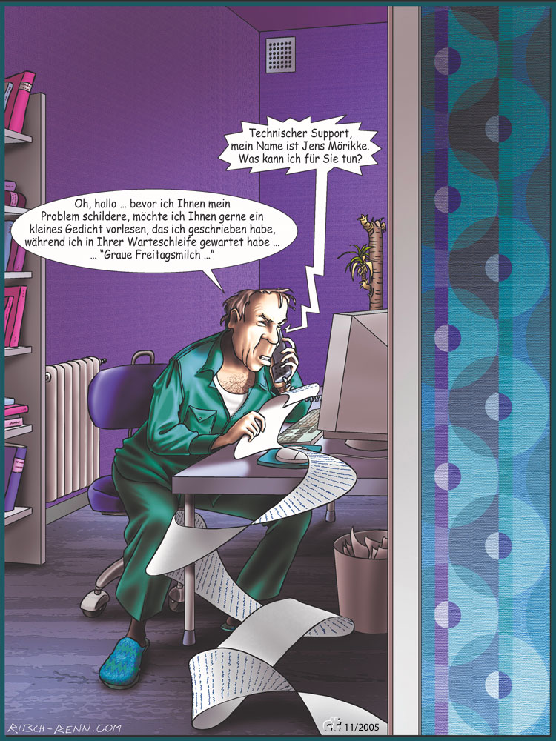
Textverständnis: Was könnte „schildern“ bedeuten? (Kontext)
Situationsverständnis:
– Womit könnte der Mann ein Problem haben? (Hinweis: Was ist im Zimmer alles zu sehen?)
– Wer könnte am anderen Ende der Leitung sein?
… → Landeskunde
Basis: dieselbe: Material für Lehrende → Ressourcen für DaF → Internet-Handbibliothek → Landeskunde

Bezeichnung | Der Österreich Spiegel
Adresse -Kurzbeschreibung | http://www.oesterreichinstitut.at
Inhalt | Die Zeitung für den Deutschunterricht erscheint seit 1998 vier Mal jährlich. Der Österreich Spiegel besteht aus Artikeln aus der österreichischen Presse sowie Hörbeiträgen aus dem österreichischen Rundfunk. Dazu gibt es eine didaktische Beilage mit Sprachübungen zu den Artikeln und Radiobeiträgen.  Das Österreich Portal ist ein multimediales Unterrichtspaket für Deutsch als Fremdsprache im Internet. Es bietet für den Landeskundeunterricht attraktive Themen, Hintergrundinformationen, Online-Materialien,  Projektablaufbeschreibungen und Aufgaben für den Unterricht.
→ Unterrichtsmaterialien → Österreichportal
(zum Teil nur für Abonnenten des Österreich-Spiegels zugänglich)
aber:
→ D-A-CH und gratis! – Märkte
→ Start → SchülerIn
→ weiter >>
→ Basis: ein Angebot unterschiedlicher Märkte (zu diversen Themen verwendbar)
→ Modul A → Ein Tag im Leben des/der...
(meines Erachtens am anregendsten: Fotos 1 und 2)

Bezeichnung | Kaleidoskop
Adresse -Kurzbeschreibung | http://www.kaleidos.de/alltag/menue.htm  Alltag in Deutschland
Inhalt | Texte mit Aufgaben über Menschen in Deutschland, wie sie leben, denken und fühlen; Internet Kameras mit Panoramen, Fotogalerien, virtuellen Stadtrundgänge, Stadtplänen zu großen Städten; gut besuchtes Forum; für schnelle Suche: Gesamtindex nach Kapitel + Themen von A-Z
→ „Tat“-Orte → letztes Bild → Info zu diesem Tatort → + Forumsbeiträge aktuell
Bezeichnung | Newsletter Gesellschaft
Adresse -Kurzbeschreibung | http://www.goethe.de/kug/ges/deindex.htm
Inhalt | monatliche Neuigkeiten zu gesellschaftlichen Entwicklungen und Themen in Deutschland, Dossiers zu einzelnen Themen
→ Sport → Porträts

Bezeichnung | Ruhr-Universität Bochum
Adresse -Kurzbeschreibung | http://punktde.ruhr-uni-bochum.de/index_noflash.html  Online-Journal – Forum für deutsche Sprache, Literatur und Landeskunde
Inhalt | Texte über Deutschland
→ Kultur → alle möglichen Beiträge Studierender, aber generell für unsere Zwecke zu lang, zu schwierig.
… Kunst und Musik
Kunst kann Themen und Texte auf neue, vielleicht überraschende Art illustrieren. Muss natürlich gut ausgewählt sein. Dafür gibt es hier ein Werkzeug:

Bezeichnung | Web Gallery of Art
Adresse -Kurzbeschreibung | www.kfki.hu/~arthp/  http://www.wga.hu/  http://www.wga.hu/index1.html  Virtuelle Pinakothek
Inhalt | Nachschlagewerk für Bilder  „guided tours“
→ Enter here → Search
Beispiel-Eingabe:
Title: „School“
School: „German“
Was tun damit? Details suchen und benennen lassen, vergleichen, affektiven Bezug beschreiben lassen …
… → Deutsch und deutlich: Arbeitsblätter für den Deutschunterricht
Vieles auf dieser Site ist nur für muttersprachlichen Deutschunterricht interessant. Aber einiges kann auch für DaF verwendet werden. Zum Beispiel:
→ Herstellen von Texten → Beim Briefkastenonkel
Für Schüler ab 10 und Erwachsene
Ab B1
Zeitbedarf: 20 bis 30 Minuten
Kursraum (ausgedruckte Papiervorlage)

Würde ich in Zweier- oder Dreierteams machen lassen. (Teams soweit möglich entsprechend dem ausgewähltem Vorschlag zusammenstellen)
Die folgenden Links sind zu finden unter:
Material für Lehrende
→ Ressourcen für DaF
→ Internet-Handbibliothek
→ Nachschlagewerke - Teil 1

Wortschatz klären und erweitern
Bei der Beschäftigung mit Texten stoßen die Lernenden manchmal auf Wörter, die sich einer ganz klaren, eindeutigen Semantisierung entziehen, weil sie entweder kategoriell oder kulturell keine eins-zu-eins-Entsprechung in der Ausgangssprache haben. Hier kann die Kollokationensuche mit dem „wortschatz lexikon“ helfen.

Bezeichnung | Wortschatz Uni-Leipzig
Adresse -Kurzbeschreibung | http://wortschatz.uni-leipzig.de/
Inhalt | 35 Millionen Sätze mit 500 Millionen laufenden Wörtern. Die jüngsten Beispielsätze stammen aus dem Frühjahr 2003. Mehr als 9 Millionen verschiedene Wörter und Wortgruppen können nachgeschlagen werden.

Vorschlag: Für Schüler ab 14 und Erwachsene
Ab B1
Zeitbedarf: Flexibel, 5 bis 20 Minuten
Am besten: PC-Raum. Auch möglich: Kursraum-PC und Drucker
Beispieltext (aus Tangram aktuell 2, Lektion 7, Seite 30):
Die Nikolaikirche ist die älteste Kirche der Stadt (1017). Ihren Namen gab ihr der Schutzheilige der Reisenden und Kaufleute, St. Nikolaus. Die Orgel der Nikolaikirche ist eine der größten in Deutschland. In der Nikolaikirche haben sich 1989 viele Menschen immer montags zu Friedensgebeten getroffen und die Vereinigung der beiden deutschen Staaten gefordert.
Ergebnisse:
„Kirche“: katholisch, evangelisch, diverse, orthodox, römisch, anglikanisch, christlich
„Kirche“: austreten, weihen, angehören, zweigt (?), übertreten, fernstehen, exkommunizieren, aufbahren, eintreten, erbauen
„Heilige“: seltsam, komisch, wunderlich, sonderbar, wunderwirkend, kanonisiert, populärste, christlich, eingebildet
„Heilige“: verehrt
„Kaufleute“: Hamburger, hanseatisch, Bremer, ehrbar, fremd, angehend, wohlhabend, jüdisch, venezianisch, Lübecker, selbständig, vorsichtig, Florentiner, asiatisch, befragte
„Kaufleute“: ((keine Funde!))
„Orgel“: restauriert, elektronisch, spätromantisch, prächtig, alt, spielbar, barock, elektrisch
„Orgel“: spielen, brausen, anschaffen, erklingen, tönen, einweihen, intonieren, schweigen, übertönen
„Menschen“: älter, jung, behindert, krank, meisten, viele, lebend, unschuldig, wildfremd, modern, normal
„Menschen“: töten, sterben, verletzen, umkommen, leben, ermorden, umbringen, evakuieren, ertrinken, klonen, übertragen, demonstrieren, hinrichten, erschießen, wohnen, töten, hungern
„Friedensgebet“: ökumenisch, montäglich, anschließend
„Friedensgebet“: einladen
„Vereinigung“: terroristisch, kriminell, kassenärztlich, mystisch, gegründet, kommunalpolitisch, berufsständisch, kassenzahnärztlich, überparteilich, friedlich, gemeinnützig, staatlich, neonazistisch, linksterroristisch, rechtsextrem, europäisch
„Vereinigung“: vorwerfen, anklagen, ermitteln, bilden, angehören, einstufen, erlassen, zusammenschließen, eingeleiten, kujonieren (?),

Anagramme
Anagramme z.B. des eigenen Namens oder des Wohnorts suchen.
Demonstrieren mit
Werner Paul Bönzli und Reichertshausen
Nur eingeschränkt nutzbar:
- Nur für Wörter/Wortgruppen einer bestimmten Länge. Ideal sind etwa 10 bis 24 Zeichen; darunter ist die Trefferwahrscheinlichkeit besonders gering, darüber kann die Suche sehr lange Zeit in Anspruch nehmen, mit allerdings sehr großer Trefferwahrscheinlichkeit, aber ebenso großer Sinnlosigkeitswahrscheinlichkeit.
- nur fortgeschrittene Lernende: Oft ergibt die Suche kein Resultat, oder eines, das keinen Sinn macht und sehr ausgefallenen oder obsoleten Wortschatz und wenig frequente Wortformen vorführt.
Wenn man das im Unterricht machen will, dann wohl nur im Computerraum: Es würde zu lange dauern, wenn alle Eingabewünsche nacheinander auf einem einzigen PC gemacht werden müssten; jeder interessiert sich ja eigentlich nur dafür, was aus seinem eigenen Namens- und Begriffsbereich entsteht.
(Ich weiß übrigens nicht, ob es ein Geschwindigkeitsproblem geben kann, wenn dreißig Zugriffe gleichzeitig erfolgen)
Taugt evtl. als Vorgabe für eine Übung zum Umgang mit dem Wörterbuch: Die Schüler versuchen, die Bedeutung der unbekannten Wörter zu klären.
Ein paar Beispiele:
Frohe Ostern froher Osten
frohes Fest Esser hofft
guten Abend bunte Gnade
Wörter mit vielen Bedeutungen
Basis: dieselbe → „Wörterbuch“ 
Für Schüler ab 14 und Erwachsene, vor allem mit Englisch als erster Fremdsprache oder als Muttersprache
Ab A2
Zeitbedarf: Flexibel, 5 bis 20 Minuten
Am besten: PC-Raum. Auch möglich: Kursraum-PC und Drucker
Ergiebig z.B. bei trennbaren Verben.
Einsatzmöglichkeit: Wenn im Verlauf des Kurses die zweite Bedeutung eines Wortes auftaucht, lässt sich mit dem Wörterbuch ein Eindruck davon gewinnen, wie viele verschiedene Bedeutungen das Wort insgesamt hat. Allerdings muss man sich die Resultate schon ansehen, einfach die Anzahl der Funde zählen ergäbe ein ganz schiefes Bild.
Beispiel: „ausgehen“

